**《摄影测量学》实验报告**

**姓 名 武成龙**

**学 号 07192329**

**班 级 地理信息科学19-1班**

**环境与测绘学院**

**2022.6**

**1.实验目的**

理论联系实践，巩固摄影测量基本原理的掌握，锻炼应用摄影测量技术解决实际问题的能力。

**2.实验内容**

应用PCI9.0完成摄影测量的基本工作，包括影像的内定向、外定向、立体像对建模、DEM提取等过程（重点部分）。

**3.实验要求**

掌握摄影测量的基本过程，了解常用数字摄影工作站的结构、功能、工作方式。

**4.上机步骤**

**1、启动Geomatics OrthoEngine，新建并命名PCI工程文件。**

设置以下参数：

1. 工程的一般信息（General project information）；主要设置数学模型方法、相机类型和外方位元素的获取方法。
2. 输出及默认的投影（Output & default projection）；本实验采用的数字影像的数字化采样间隔为0.5um，比例尺为1：8000，所以像元对应的地面空间分辨率为0.4m。

③ 相机校准信息（Camera calibration）；设置相机焦距、校准参数（包括物镜畸变和主点偏移），框标平面坐标、像片比例尺，地球半径等参数。相机焦距：152.86mm；物镜畸变和主点偏移值设置为0。如图1-3：

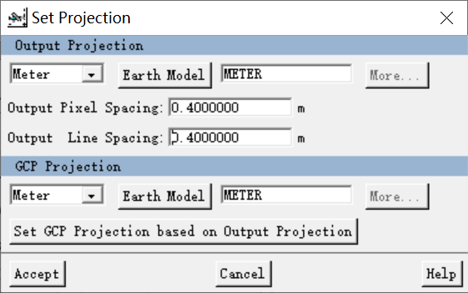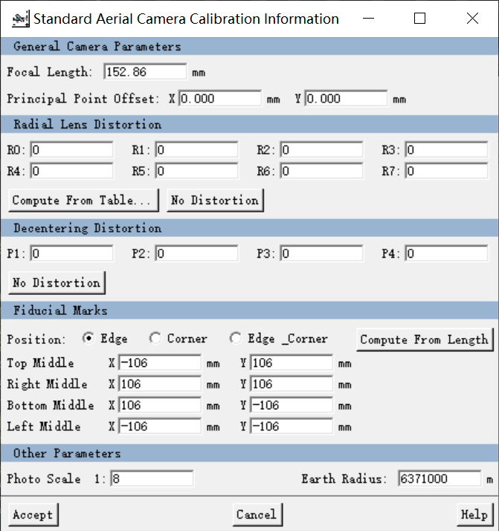

图1 工程设置

**2、数字影像内定向**

① 首先打开原始的立体影像对：Processing step->Data input

② 打开原始的立体影像对以后，就可以定位框标的像素坐标。

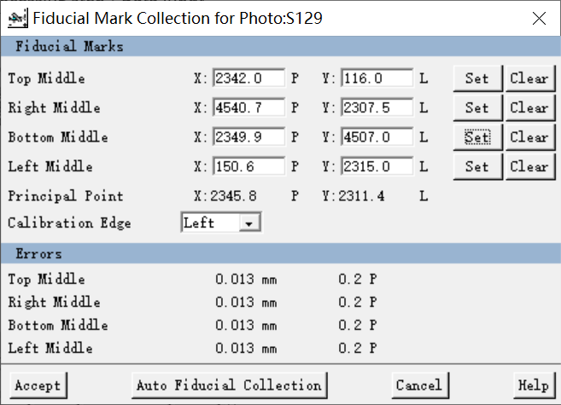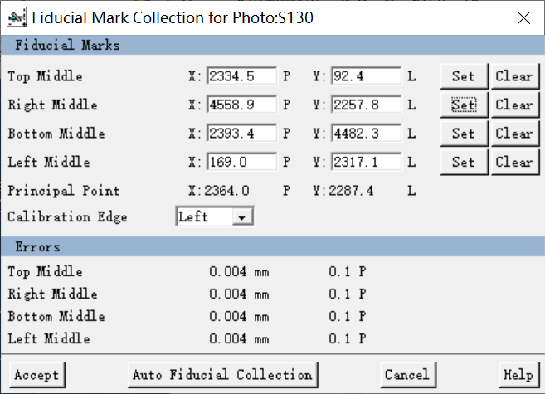

图2 框标定位结果

保证误差都不超过0.2。

③ 立体像对的框标像素坐标确定以后，就完成了数字影像的内定向工作。OE将自动进行内定向参数的解算。可以通过Processing step->Reports 查看影像的内定向信息。影像的内定向信息主要包括相机校准信息（Camera Calibration），框标的理论平面坐标（Fiducial marks）。

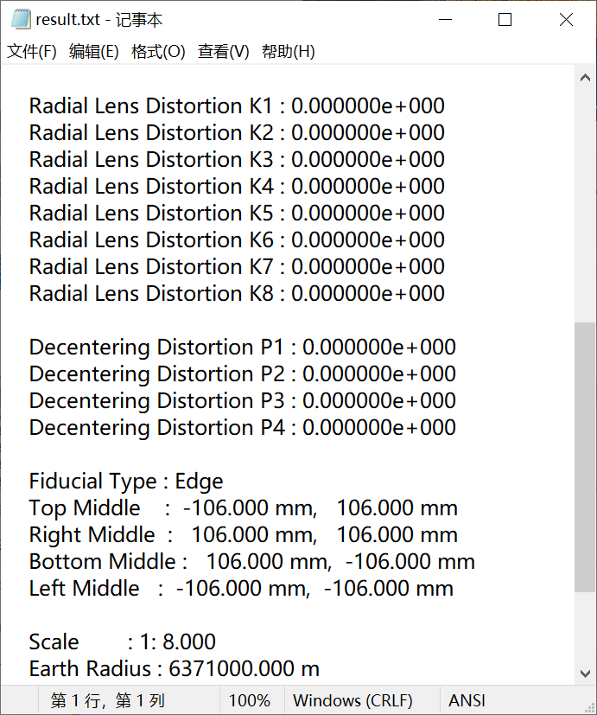

图3 查看影像的内定向信息

**3、外定向（Exterior Orientation）**

外定向的过程即外方位元素的获取过程，在OE中提供了两种外方位元素的输入方法：

1. 如果已知外方位元素，则可以直接通过手工输入。

② 通常情况下，外方位元素是通过控制点计算得到。OE中提供各种控制点的输入方法用于计算外方位元素。

现在用第二种方法进行外定向。从数据文件输入控制点，输入后控制点将标记在影像上。

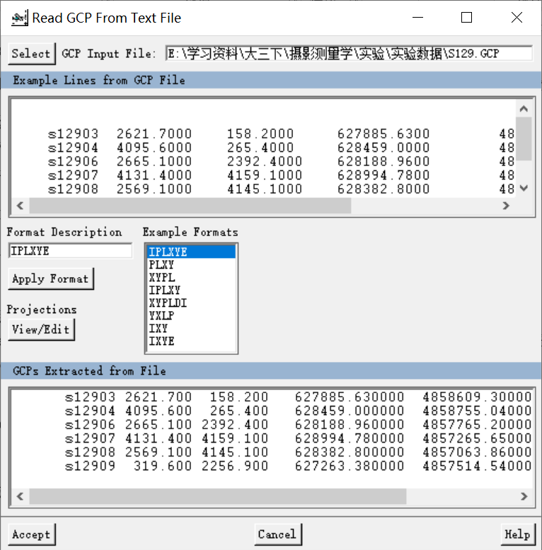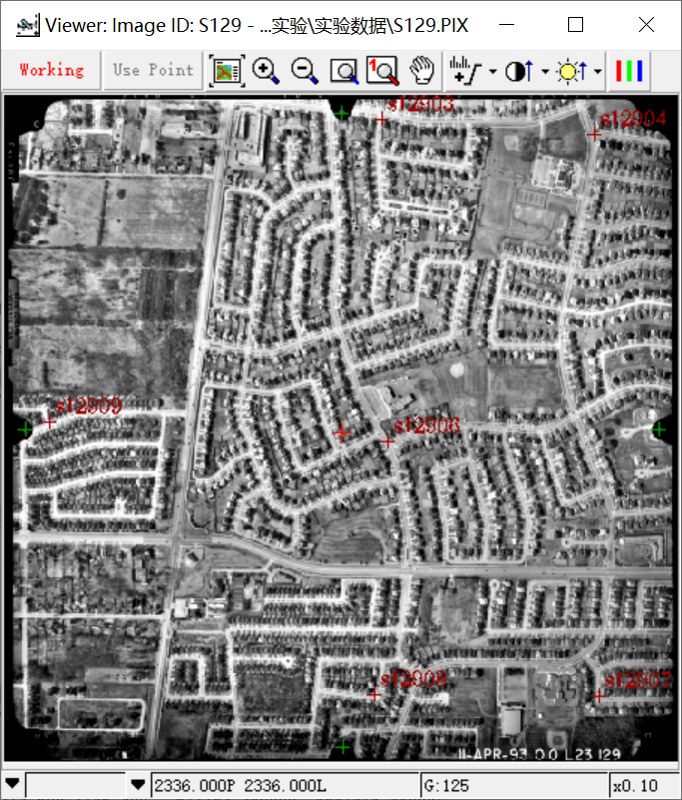

图4 输入控制点结果

③ 输入控制点后即可通过光束法平差进行立体像对的外方位元素的计算。

通过OE->Processing Step -> Model calculations 便可执行光束法平差计算外方位元素。计算完毕可以通过Processing step -> reports-> project report 查看。

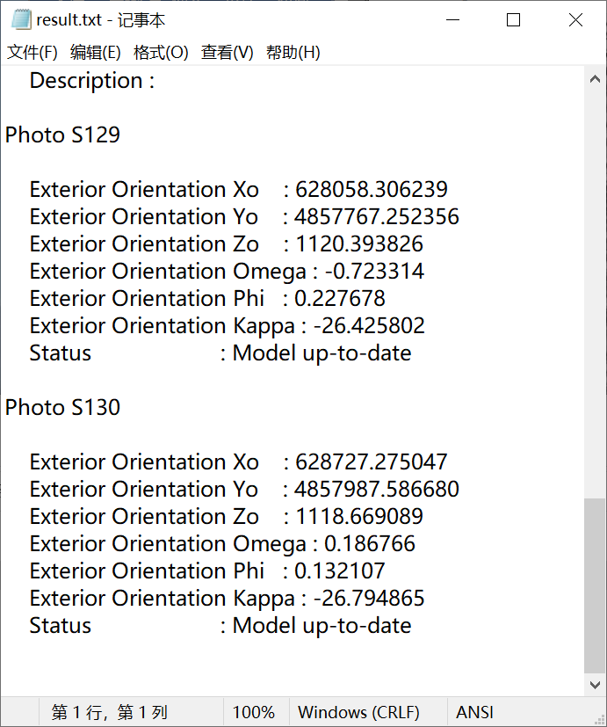

图5 查看结果

**4、影像匹配（image matching）**

OE中提供了两种匹配方式：

手工采集同名点(Manually collect tie points)

自动匹配同名点(Automatically collect tie points)

现在使用手工采集方法。

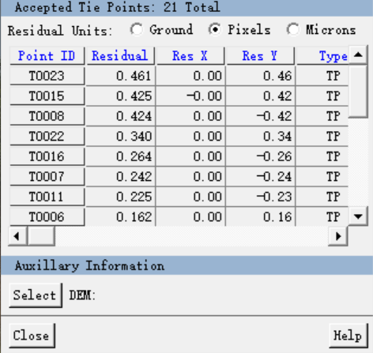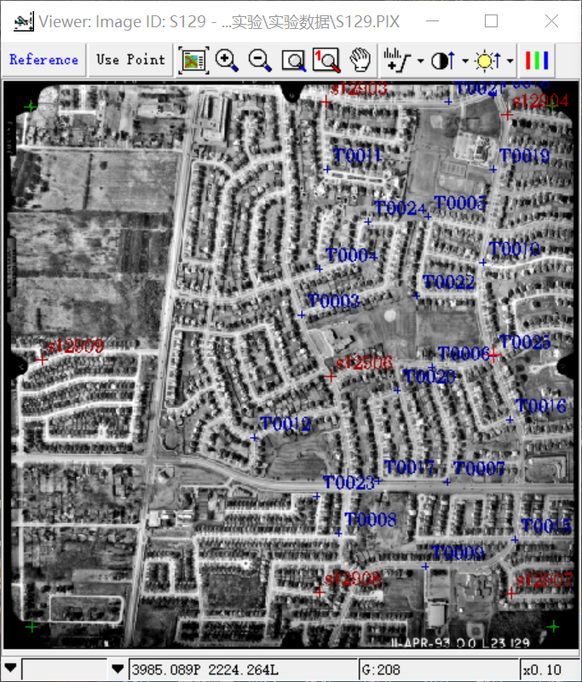

图6 手工采集同名点

**5、DEM自动提取（DEM Extraction）**

① Import & Build DEM：

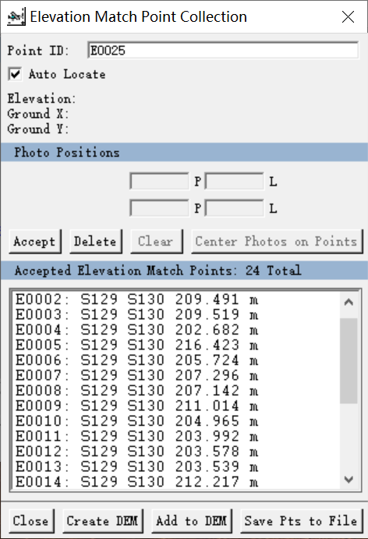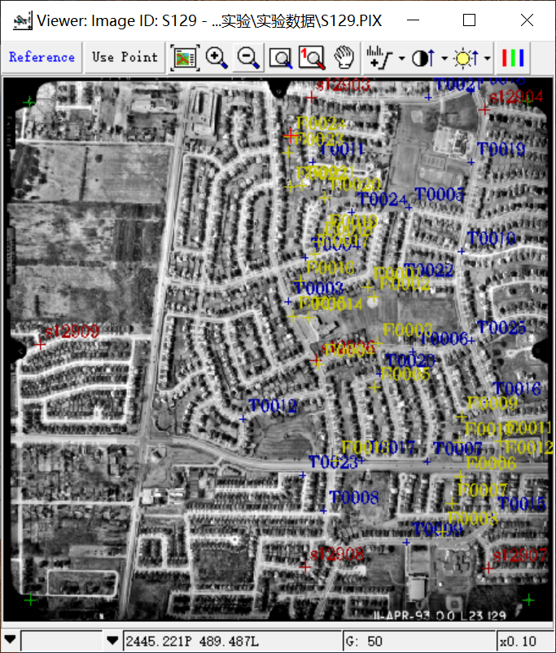

图7 高程点匹配

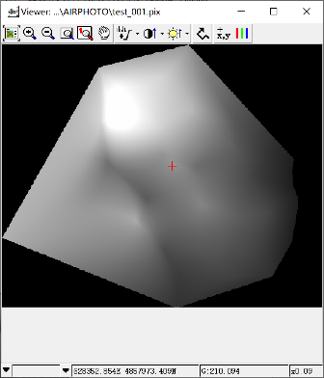

图8 由离散点数据内插的DEM

② DEM from Stereo（从立体模型直接构造DEM）

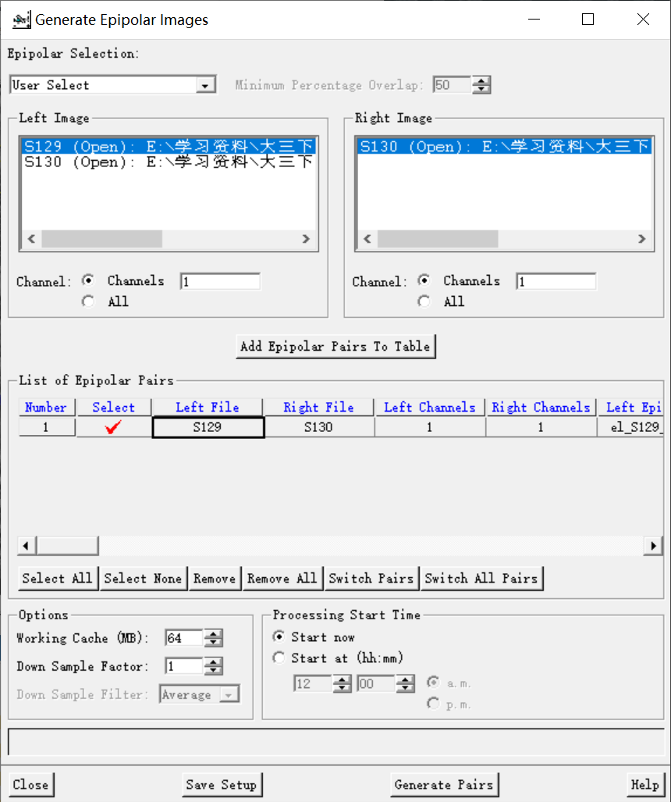

图9 核线重采样

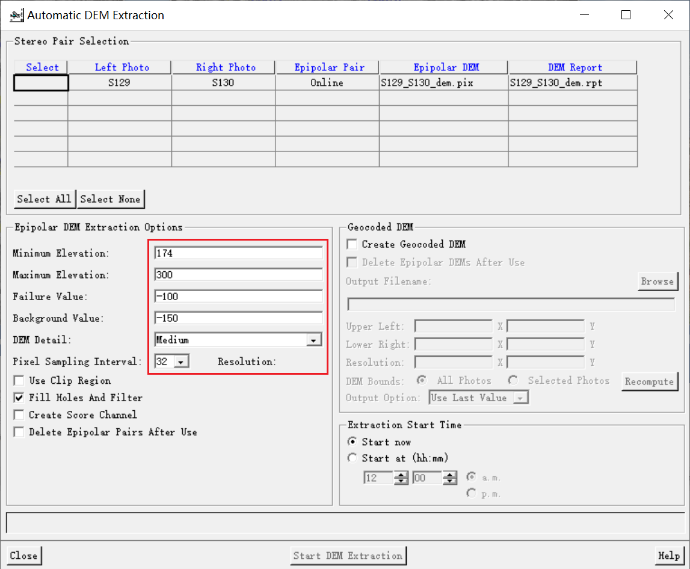

图10 核线DEM生成

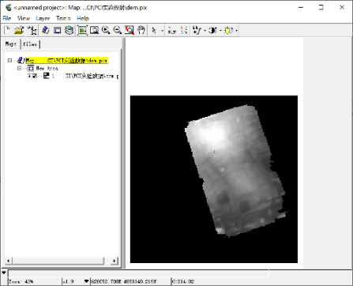

图11 生成GEOCODED DEM

**6、影像纠正**

选择OE -> Processing Step -> Ortho Generation，在对话框中选择用于纠正的DEM（选择DEM.PIX），在”Processing Options”中选择采样方法。设置完后就可以进行影像的纠正工作。

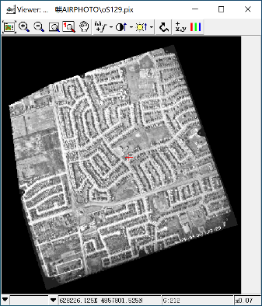

图12 纠正后的影像